1.   學習Shell 的背景知識：Linux 系統

**1.1 Linux 系統基礎**

GNU Founder - Richard Matthew Stallman

資料: https://zh.wikipedia.org/wiki/理查德·斯托曼

影片: https://www.youtube.com/watch?v=b89fKsT1i7s

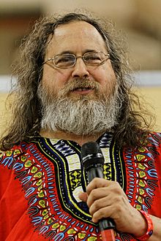

Linux 創造者 - Linus Torvalds

資料: https://zh.wikipedia.org/zh-tw/林納斯·托瓦茲

影片: https://youtu.be/o8NPllzkFhE



Linux發行版

出處: https://zh.wikipedia.org/wiki/Linux發行版

一般是圍繞一個內置的包管理系統，它的Linux內核，自由和開放源碼軟件，而且往往是一些專有軟件。

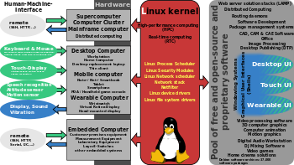

Linux Distribution Timeline

https://zh.wikipedia.org/wiki/File:Linux_Distribution_Timeline.svg

常見發行版

* [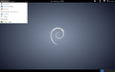](https://zh.wikipedia.org/wiki/File:Johndebian7.png)

[Debian GNU/Linux](https://zh.wikipedia.org/wiki/Debian_GNU/Linux) 7.0

* [](https://zh.wikipedia.org/wiki/File:Fedora_20_GNOME.png)

[Fedora](https://zh.wikipedia.org/wiki/Fedora) 20

* [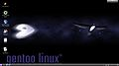](https://zh.wikipedia.org/wiki/File:Gentoo12.0.jpg)

[Gentoo Linux](https://zh.wikipedia.org/wiki/Gentoo_Linux) 12.0

* [](https://zh.wikipedia.org/wiki/File:Mandriva_Linux.png)

[Mandriva Linux](https://zh.wikipedia.org/wiki/Mandriva_Linux) 2009.0

* [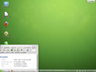](https://zh.wikipedia.org/wiki/File:OpenSUSE12.2-KDE.png)

[OpenSUSE](https://zh.wikipedia.org/wiki/OpenSUSE) 12.2

* [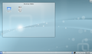](https://zh.wikipedia.org/wiki/File:Slackware.png)

[Slackware](https://zh.wikipedia.org/wiki/Slackware) 13

* [](https://zh.wikipedia.org/wiki/File:Cinnamon_1.6.7_Menu.png)

[Linux Mint](https://zh.wikipedia.org/wiki/Linux_Mint) 14

* [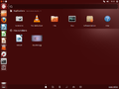](https://zh.wikipedia.org/wiki/File:Ubuntu_Desktop_12.10_Screenshot.png)

[Ubuntu](https://zh.wikipedia.org/wiki/Ubuntu) 13.04

* [](https://zh.wikipedia.org/wiki/File:PuppyLinux533_slacko_de.png)

[Puppy Linux](https://zh.wikipedia.org/wiki/Puppy_Linux) 5.3.3

* [](https://zh.wikipedia.org/wiki/File:Sabayon_Linux-5.2-GNOME.png)

[Sabayon Linux](https://zh.wikipedia.org/wiki/Sabayon_Linux) 5.2

* [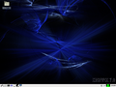](https://zh.wikipedia.org/wiki/File:Knoppix_7.0.1.png)

[KNOPPIX](https://zh.wikipedia.org/wiki/KNOPPIX) 7.0.1

作業系統比較表

比較: Windows, Linux, Mac

http://ms2.ctjh.ntpc.edu.tw/~luti/99-1/images/images-0014.gif

比較: 應用程式

http://itpro.nikkeibp.co.jp/article/COLUMN/20070301/263659/hyo01.jpg

比較: 程式碼規模

出處: http://blogger.gtwang.org/2013/11/blog-post.html

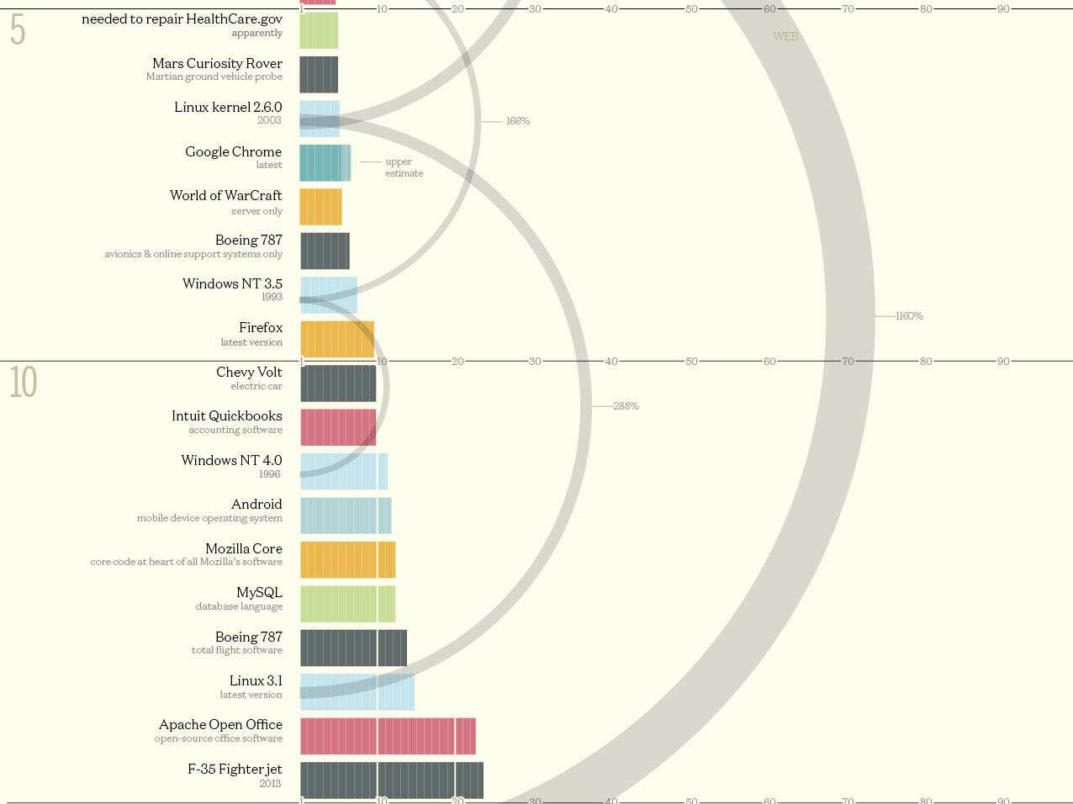

Linux 的啟動流程

出處: <http://www.ruanyifeng.com/blog/2013/08/linux_boot_process.html>

一、加載內核

二、啟動初始化進程

三、確定運行級別

四、加載開機啟動程序

五、用戶登錄

六、進入login shell

七、打開non-login shell

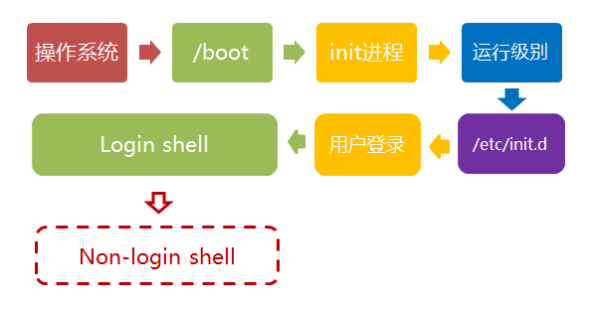

出處: <http://chenxizhuimeng.blog.51cto.com/2516314/590209>

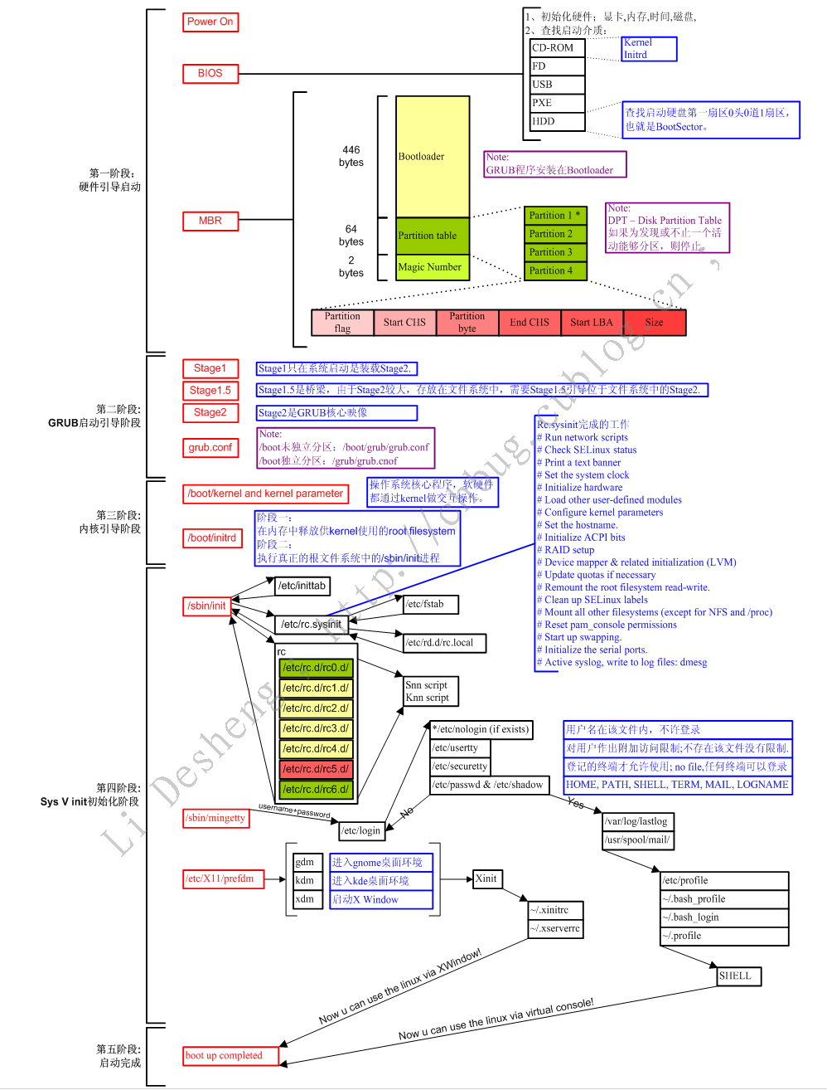

GNU GRUB Manual

出處: https://www.gnu.org/software/grub/manual/grub.html

啟動系統: runlevel

出處: http://linux.vbird.org/linux_basic/0510osloader.php

|  |  |
| --- | --- |
| SystemV | systemd |
| init 0 | systemctl poweroff |
| init 1 | systemctl rescue |
| init [234] | systemctl isolate multi-user.target |
| init 5 | systemctl isolate graphical.target |
| init 6 | systemctl reboot |

**1.2 Linux 檔案系統基礎介紹**

磁碟檔案系統: ntfs、fat、exfat

出處: http://knightkasim.pixnet.net/blog/post/148068114

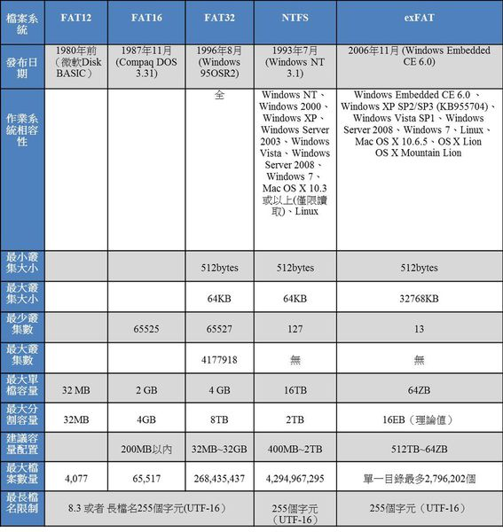

inode節點

出處: http://linux.vbird.org/linux_basic/0230filesystem.php

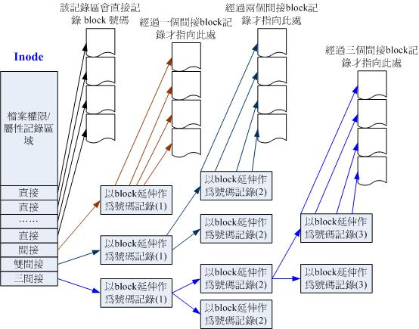

Linux 檔案系統  
出處: http://www.tldp.org/LDP/intro-linux/html/sect_03_01.html

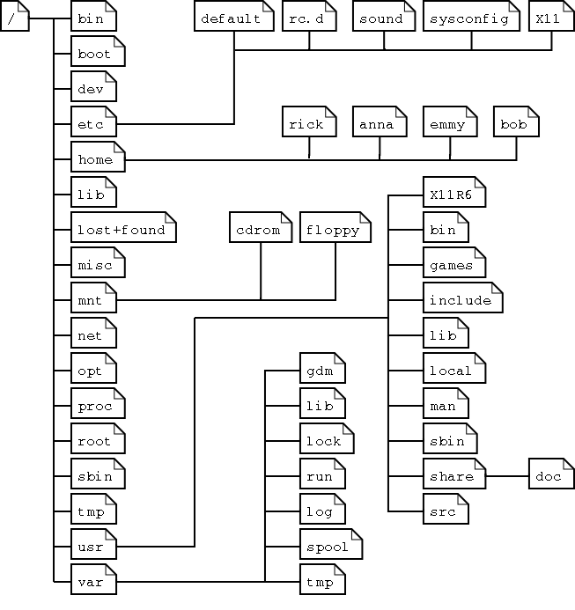

出處: https://s-media-cache-ak0.pinimg.com/originals/77/90/3b/77903bc1264c3cb6a54d233a58ef72fc.jpg

**1.3 學會Linux 系統的基本使用**

Welcome to Ubuntu

出處: https://help.ubuntu.com/lts/ubuntu-help/unity-introduction.html

登出、關機、切換使用者

出處: https://help.ubuntu.com/lts/ubuntu-help/shell-exit.html

使用者與系統設定值

出處: https://help.ubuntu.com/lts/ubuntu-help/prefs.html

Ubuntu 桌面版手冊

出處: https://help.ubuntu.com/lts/ubuntu-help/index.html



vi 文字編輯器

出處: https://zh.wikipedia.org/wiki/Vi

vi是一種電腦純文字編輯器，由美國計算機科學家比爾·喬伊（Bill Joy）完成編寫於1976年發表，並以BSD授權發布。

Vim logo

出處: http://www.vim.org/

[video]

https://www.youtube.com/watch?v=lxET5r3Xc3g

https://www.youtube.com/watch?v=XSXoap2h3Mw

https://www.youtube.com/watch?v=dsKGMxoydCc

https://www.youtube.com/watch?v=kz356ddxV1Q

vi 模式切換: 〝一般模式〞, 〝插入模式〞, 〝命令模式〞

出處: http://wanggen.myweb.hinet.net/ch6/ch6.html

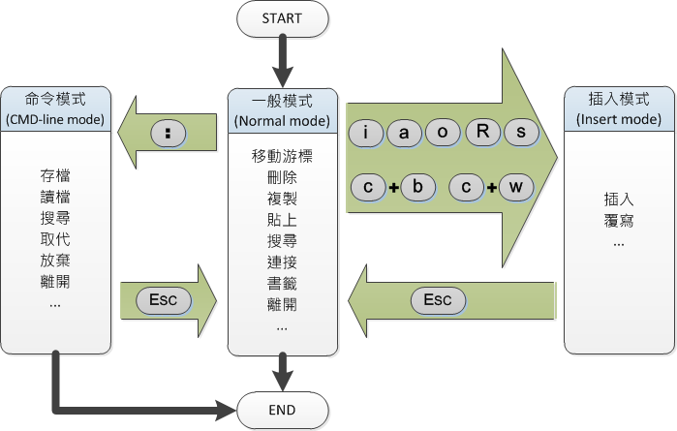

Vi Cheat-Sheets

出處: http://www.viemu.com/vi-vim-cheat-sheet.gif

出處: http://www.mickgenie.com/wp-content/uploads/2010/09/vi-cheet-sheet.jpg

出處: https://www.ibm.com/developerworks/aix/library/au-speakingunix_commandline/

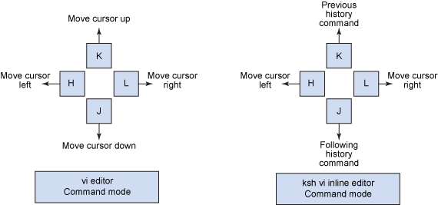

An Introduction to Display Editing with Vi

出處: https://web.archive.org/web/20131111013426/http://docs.freebsd.org/44doc/usd/12.vi/paper.html

Moving around in the file

SPACE advance the cursor one position

^B backwards to previous page

^D scrolls down in the file

^E exposes another line at the bottom

^F forward to next page

^G tell what is going on

^H backspace the cursor

^N next line, same column

^P previous line, same column

^U scrolls up in the file

^Y exposes another line at the top

+ next line, at the beginning

- previous line, at the beginning

/ scan for a following string forwards

? scan backwards

B back a word, ignoring punctuation

G go to specified line, last default

H home screen line

M middle screen line

L last screen line

W forward a word, ignoring punctuation

b back a word

e end of current word

n scan for next instance of / or ? pattern

w word after this word

Making simple changes

SPACE advance the cursor one position

^H backspace the cursor

^W erase a word during an insert

erase your erase (usually ^H or #), erases a character during an insert

kill your kill (usually @, ^X, or ^U), kills the insert on this line

. repeats the changing command

O opens and inputs new lines, above the current

U undoes the changes you made to the current line

a appends text after the cursor

c changes the object you specify to the following text

d deletes the object you specify

i inserts text before the cursor

o opens and inputs new lines, below the current

u undoes the last change

Moving about; rearranging and duplicating text

first non-white on line

$ end of line

) forward sentence

} forward paragraph

]] forward section

( backward sentence

{ backward paragraph

[[ backward section

fx find x forward in line

p put text back, after cursor or below current line

y yank operator, for copies and moves

tx up to x forward, for operators

Fx f backward in line

P put text back, before cursor or above current line

Tx t backward in line

More file manipulation commands

:w write back changes

:wq write and quit

:x write (if necessary) and quit (same as ZZ).

:e name edit file name

:e! reedit, discarding changes

:e + name edit, starting at end

:e +n edit, starting at line n

:e # edit alternate file

:w name write file name

:w! name overwrite file name

:x,yw name write lines x through y to name

:r name read file name into buffer

:r !cmd read output of cmd into buffer

:n edit next file in argument list

:n! edit next file, discarding changes to current

:n args specify new argument list

:ta tag edit file containing tag tag, at tag

**1.4 走進Shell**

Javascript Linux

出處:http://bellard.org/jslinux/

Execute BASH Shell Online

出處: https://www.tutorialspoint.com/execute_bash_online.php

First shell code

~~~

# Hello World Program in Bash Shell

echo "Hello World!"

~~~

~~~

# 第一個Shell指令稿，功能是輸出字串“Hello，Bash Shell”

#! /bin/bash

echo "Hello，Bash Shell"

echo

~~~

Speaking UNIX: Just a few clicks

出處: https://www.ibm.com/developerworks/aix/library/au-speakingunix_commandline/

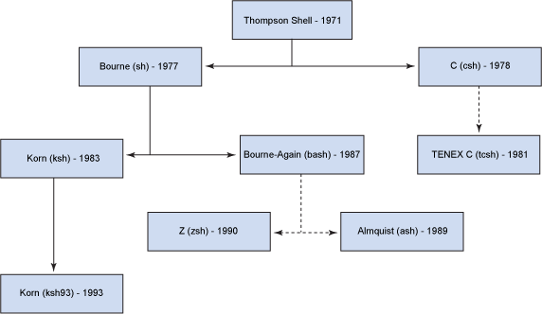

Switching between shells in linux

出處: http://mindlevels.blogspot.tw/2015/02/switching-between-shells-in-linux.html

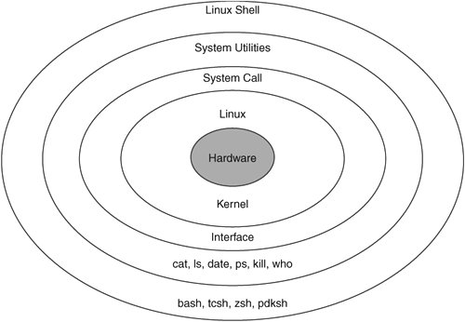

<https://zh.wikipedia.org/zh-tw/Linux>

Linux

<https://www.tutorialspoint.com/execute_bash_online.php>

EXECUTE BASH SHELL ONLINE

<http://www.wl.cn/8384316>

Linux Bash编程与脚本应用实战

<http://linux.vbird.org/>

鳥哥的 Linux 私房菜

<http://www.linuxplus.org/kb/>

高级Bash脚本编程指南: 一本深入学习shell脚本艺术的书籍

<http://tldp.org/>

Linux Documentation Project

<https://www.csie.cyut.edu.tw/moodle23/dywang/download/pdf/linuxProgram.pdf>

Linux/Unix 程式設計

<https://www.csie.ntu.edu.tw/~r91090/linux%A9R%A5O%A4j%A5%FE.pdf>

linux 命令大全

<https://book.douban.com/subject/26792337/>

App 后台开发运维和架构实践